Ядовитые и опасные растения Кубани

Борщевик Сосновского.Малейшее прикосновение к этому чудовищному растению вызывает жуткие и неизлечимые ожоги при выходе на солнце. Схема такая: в тени человек дотронулся до опасного растения и ничего не заметил. Но стоит такому несчастному окунуться в солнечные лучи, как на месте соприкосновения с растением тут же возникает отвратительный и болезненный ожог. В результате на всю жизнь остается шрам.
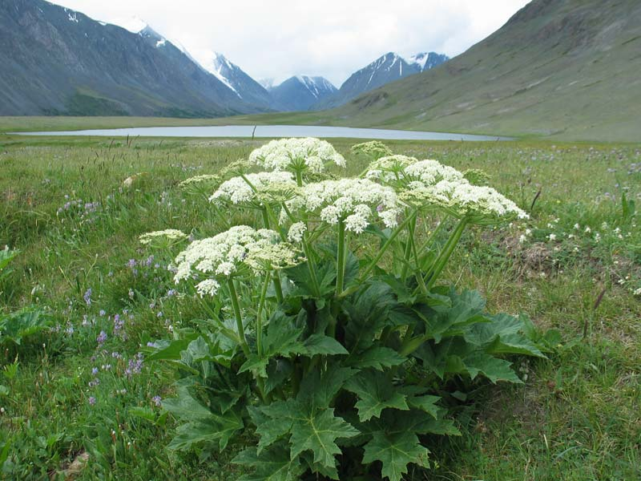
Как опознать это зеленое чудовище? Его цветение начинается в мае, и в своих размерах он достигает двух-трех метров. Имеет полый стебель, большие листья и белые цветки, собранные в зонтики. Встречается два вида борщевика: обыкновенный и пушистый. При этом оба представляют опасность в течение всего лета. Растет оно обычно по обочинам дорог, оград дачных участков, на лесных полянах и опушках. Так что, если вы все же решили убрать со своего пути это растение, то воспользуйтесь перчатками.

Ясенец Кавказский.
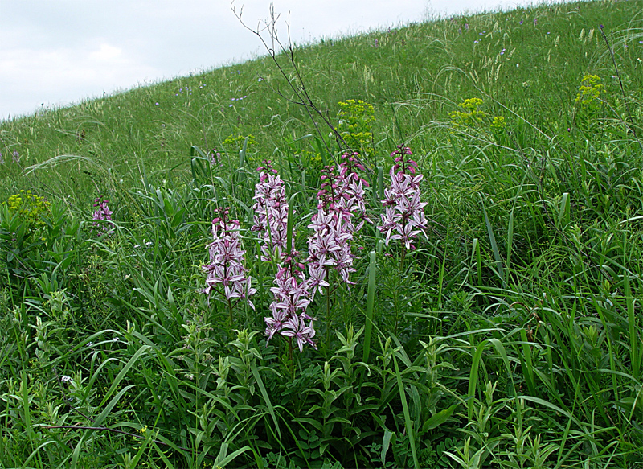
На вид довольно симпатичное растение. Казалось бы, что такого оно может сделать? Но нет! Дело в том, что цветки ясенца содержат огромное количество эфирного масла, которое имеет неприятный сильный запах. В его состав входит анетол и метилхавикол, пары которых могут причинить вред человеку не только при непосредственном контакте, но даже на расстоянии. Они вызывают воспаление, сыпь и ожоги . Но и это еще не все, даже воздух вокруг этого растения во время его цветения настолько насыщен эфирными парами, что если поднести к нему огонь, то вспыхивает ярко-голубое пламя, которое самому ясенцу не угрожает. Именно за это ему и присвоили название «Неопалимая Купина»

.

Аконит.
Среди милых, но довольно опасных растений можно выделить еще одно. Это Аконит или по-другому Борец, он немного похож на ясенец. Растение это многолетнее, ядовитое, из семейства лютиковых. Ох уж, эти лютики!
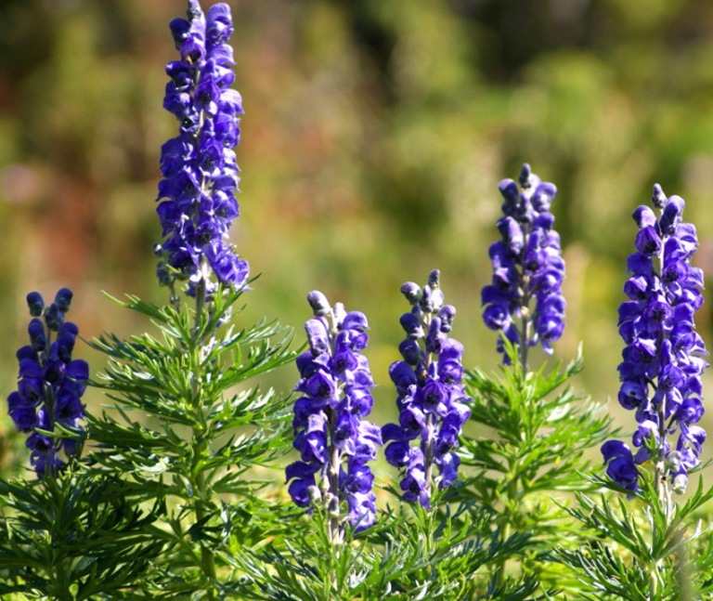
Все части Борца содержат яд аконитин, особенно ядовиты его корни. Яд проявляет себя жгучими болями во рту и на языке, после чего начинается сильное потоотделение, повышается пульс, расширяются зрачки больного, ему становится дурно, начинаются сильные головные боли. Затем наступает рвота, судороги, дрожь, ухудшение дыхания и при неоказании экстренной помощи наступает летальный исход. Молодые побеги Борца не так ядовиты, как в период цветения, к созреванию семян уровень яда снова снижается.

Опасный ландыш.
А вот детей лучше всего оберегать от прекрасного и всеми любимого ландыша. Да-да! Он тоже опасен.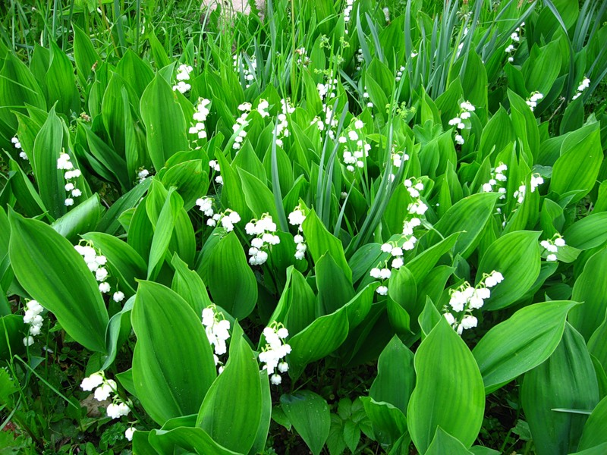
Ядовито все растение, но особенно красно-оранжевые ягоды, появляющиеся на его стеблях к концу лета. Съеденные ягоды вызывают тяжелое отравление, тошноту, головокружение, пульс становится редким, пострадавший жалуется на головную боль и шум в ушах, выступает холодный пот. Зрачки при отравлении ландышем сужаются, в некоторых случаях возникают судороги. Так в мае и июне будьте особо внимательны.

Вездесущая амброзия.
Аллергикам лучше воздержаться от пребывания близ амброзии. Такой человек ощущает территорию с амброзией размером с квадратный метр на расстоянии двух километров. Аллергия на амброзию настолько устойчива, что человек, уже пострадавший от ее пыльцы, даже выехав за пределы произрастания, в период цветения амброзии будет подвержен приступам «сенной лихорадки».
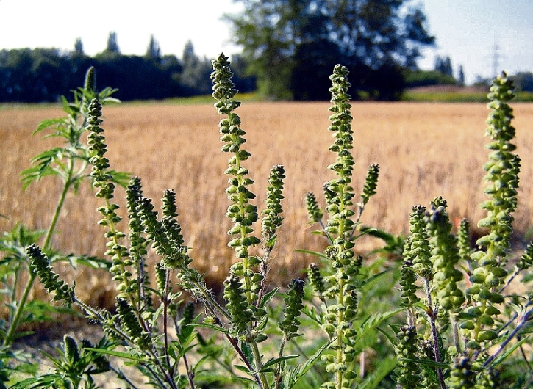
Амброзия выделяет эфирные масла, вызывающие сильнейшую головную боль. Поэтому в жаркий день специалисты категорически не рекомендуют находиться там, где растет сорняк. Так что, если вы все же выехали на дачу, а вокруг произрастает амброзия, то переждите солнечный период дня в доме, а на улицу выходите вечером после заката солнца. И перед поездкой обязательно обратитесь к врачу, чтобы он вам выписал хорошие противоаллергенные препараты.

Волчья ягода.
Ядовитые и опасные растения Краснодарского края и Адыгеи включают в себя и эту красивую ягоду. С августа до поздней осени, если вы пребываете в лесной зоне, обязательно оберегайте малышей от волчьей ягоды. В ягодах, листьях и коре этого растения содержатся сильные яды — глюкозид дафнин и нарывная смола мезереин.
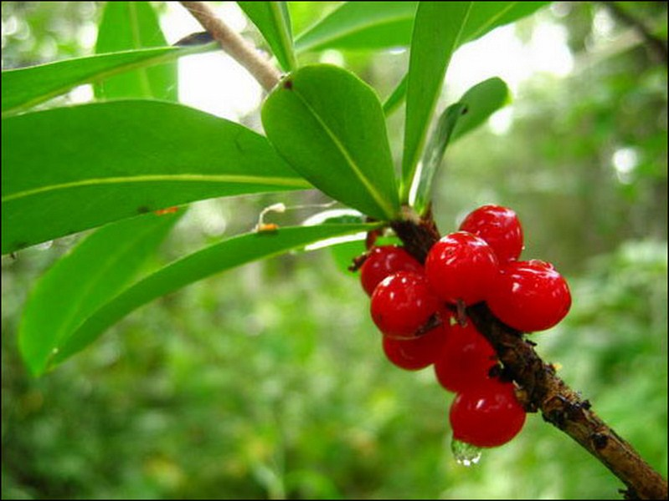
К счастью, вкус у них остро жгучий — много не съешь, но пять-шесть ягод могут быть смертельны для человека, а 30 граммов листьев отравляют лошадь. Если ваш ребенок жалуется на жжение во рту, боль под ложечкой, тошноту, слабость, если у него появилась внезапная рвота или судороги, то срочно езжайте к врачу.

Вороний глаз или четырехлистник.
Не менее привлекательным, но и не менее опасным является Вороний глаз или четырехлистник. Его, как правило, можно найти в хвойных или смешанных лесах с мая по август месяц.
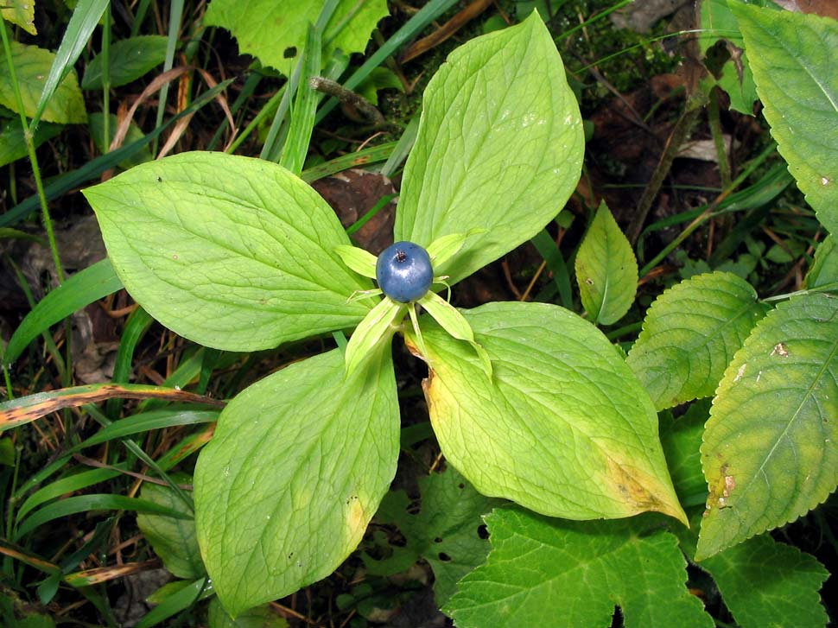
Ядовито все растение, но особенно – ягоды, которые вызывают не только отравление, но и расстройство нервной системы. На вид эти ягодки очень аппетитные, иногда их принимают за голубику или чернику и нередко дети норовят их попробовать на вкус. Вот этому надо уделять двойное внимание, и если недалеко от вашей дачи находятся эти кустарники, то лучше их вырубить, несмотря на красивый вид.

Белена черная.
Вы помните, как в «Простоквашино» корова кота Матроскина объелась белены? Да-да, далее речь пойдет именно о ней. Белена черная – сорняк, как и борщевик. Чаще всего она встречается вблизи жилья, на улицах, свалках и пустырях, а также на лугах. Ее отличительные черты крупные листья с большими зубцами, серовато-зеленые.
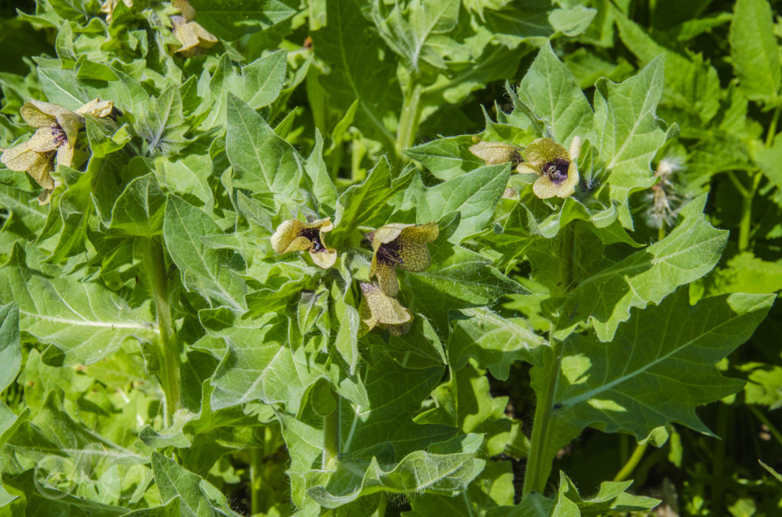
Крупные цветки имеют грязновато-желтый оттенок. Ядовито все растение, но особую опасность представляют семена, похожие на маковые зерна, находящиеся в семенных коробочках. Если их пожевать, во рту появляется освежающий, сладко-горьковатый вкус. Употребление всего лишь 15-20 семян белены приводят к отравлению организма. Первые признаки отравления проявляются через 30-60 минут. Лицо и шея краснеют, обильно выделяется слюна, такое состояние резко сменяется сухостью во рту, до тошноты и рвоты обычно не доходит. Наблюдаются судороги рук и ног. Пострадавшие очень возбуждены. Они бегают, кричат, смеются. Больные бредят, неправильно воспринимают окружающие предметы. Самые крохотные предметы в их глазах приобретают фантастические размеры. Может вызвать смерть от остановки дыхания.

Дурман обыкновенный.
По признакам отравления на белену очень похоже такое растение, как Дурман обыкновенный. Да и растут они в схожих местах. Черные зерна походят на фасоль в колючей семенной коробочке. Ядовиты как зерна, так и само растение. Дурман имеет неприятный запах, поэтому вероятность, что кто-то решит отведать его листья или цветы, невысока. Чаще отравления происходят осенью, когда дети (и не только) проверяют на вкус его черные семена, собранные в коробочках с шипами.
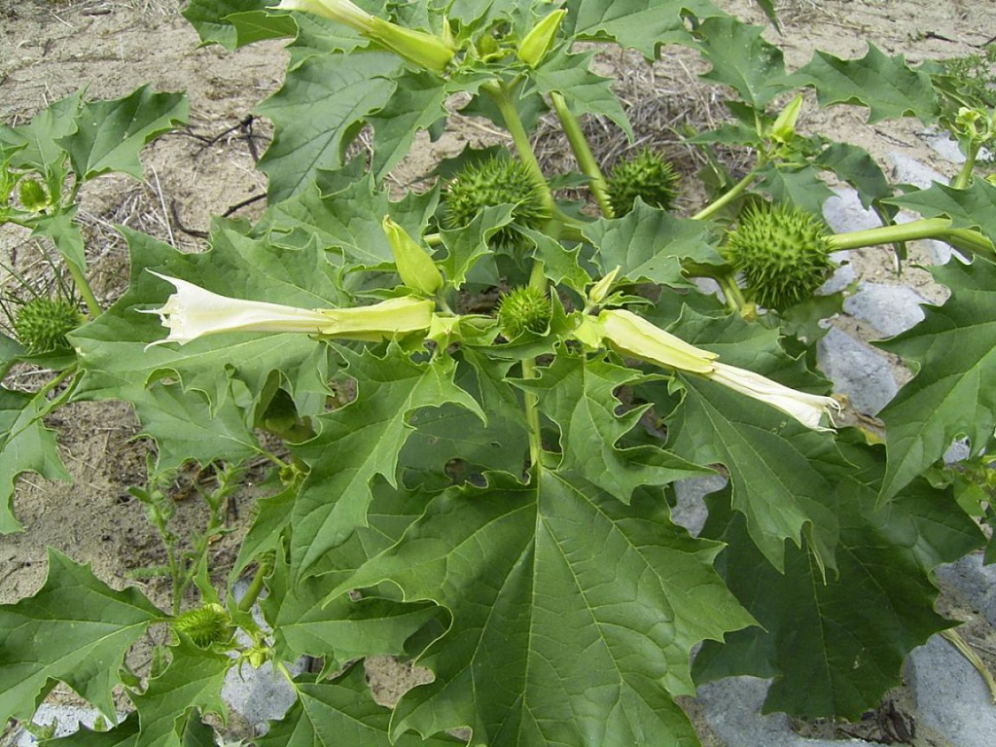
Действующими веществами дурмана являются алкалоиды, которые обладают спазмолитическими свойствами (снижают тонус гладкой мускулатуры), расширяют зрачок, расслабляют мускулатуру бронхов, уменьшают секрецию и перистальтику кишечника.
При легком отравлении появляются сухость во рту, расстройство речи и глотания , расширение зрачков и нарушение ближнего видения, светобоязнь, сухость и покраснение кожных покровов, возбуждение, иногда бред и галлюцинации, тахикардия. При тяжелых отравлениях наблюдается полная потеря ориентации, резкое двигательное и психическое возбуждение, иногда судороги с последующей потерей сознания и развитием коматозного состояния. Резкое повышение температуры тела, цианоз (посинение) слизистых оболочек, одышка с появлением периодического дыхания типа Чейн-Стокса, пульс не стабильный, слабый, падение артериального давления. Смерть наступает при явлениях паралича дыхательного центра и сосудистой недостаточности. Специфическим осложнением отравлений атропином являются трофические нарушения — значительные отеки подкожной клетчатки лица, в области предплечий и голеней.

Вех ядовитый.
Еще один пример из ряда смертельно ядовитых растений — вех Ядовитый. Его сок может вызвать смерть, так как находящиеся в нем вещества вызывают паралич двигательных нервов. Особенно ядовиты семена – мелкие, серые, шаровидные плоды. Неосведомленные люди могут спутать с дягилем, лесным дудником, тмином и другими съедобными растениями, обладающими полым стеблем.
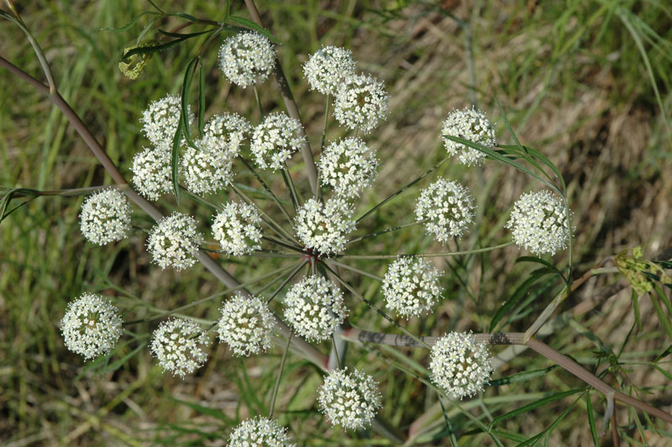
Признаки отравления: головная боль, головокружение, тошнота, рвота, понос, слюнотечение, холодный пот, расстройство слуха и зрения (колебания предметов перед глазами, предметы расплываются). Лицо бледное, глотание затруднено, пульс вначале медленный, затем учащенный, неправильный, зрачки сужены, появляются судорожные подергивания мышц, которые переходят в выраженные судороги. Снизу вверх нарастает потеря чувствительности и двигательной активности: паралич начинается со стоп, поднимается к диафрагме, вызывая ее паралич, человек перестает дышать. Ноги становятся тяжелыми, появляется озноб во всем теле, ощущение ползания мурашек в ногах, нарушение походки. Легкие случаи отравления могут ограничиться расстройством работы органов пищеварения, при тяжелых — на первый план выходят параличи и нарушение дыхания.

Наперстянка Пурпурная.
Ох, какое красивое растение, но в очередной раз смертельно ядовитое — наперстянка Пурпурная. Это двухлетнее травянистое растение, встречающееся в России, на Украине, Кавказе, в южных районах Краснодарского края. Растет по лесным опушкам, небольшим рощам и лесам. Часто встречается на дачных участках. Она привлекает внимание своим ярким, необычным видом и крупными цветками. Все части растения ядовиты даже в небольшой дозе.
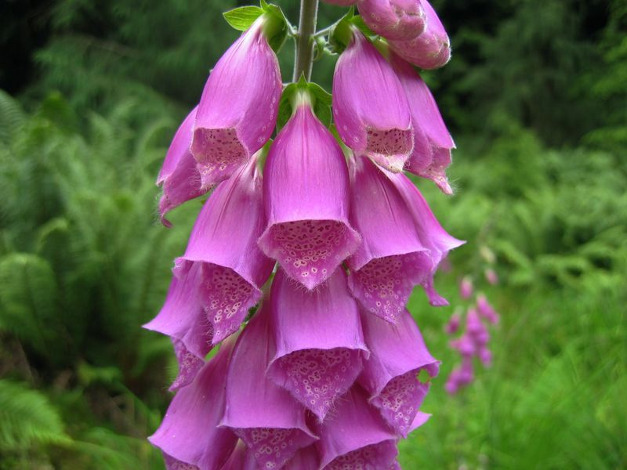
Дети могут перепутать с семенами мака плоды наперстянки – яйцевидные коробочки с очень мелкими семенами. Признаки отравления: боль в подложечной области, тошнота, рвота, икота, понос, резко замедленный, неравномерный пульс, постепенно учащающийся. К симптомам также относится сильная слабость, бред, кома, судороги остановка кровообращения. Первая помощь и лечение: покой, постельный режим, раствор танина или взвесь (размятый активированный уголь, смешанный с водой) активированного угля. Также рекомендуется солевое слабительное после промывания желудка. При рвоте, особенно неукротимой, — глотание льда. Рвотное противопоказано. Вызов «Скорой помощи» обязателен.

Белладонна или Сонная дурь.
Еще одно опаснейшее растение – это беладонна, или Сонная Дурь. Её крупные черновато-фиолетовые ягоды содержат алкалоиды тропановой группы. Белладонна, оказывает сильное отравляющие действие, нередко рвота вместе с кровью. Одной ягоды достаточно, чтобы отравиться, а 3-4 могут привести к смертельному исходу.
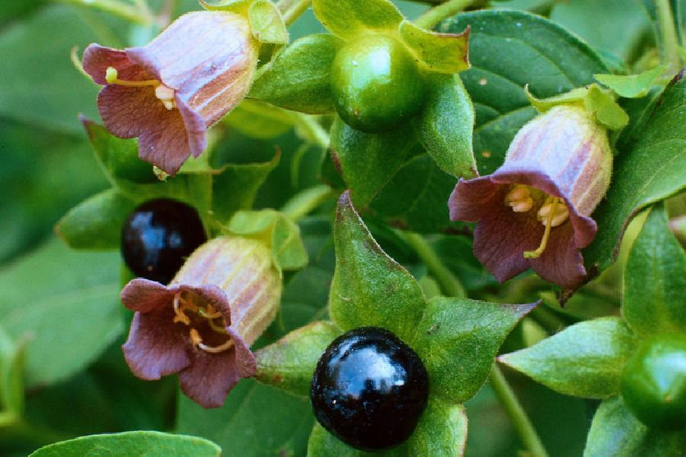

Опасный чистотел.
Все мы помним такой полезный чистотел, которым замазывают ранки. Что же, он действительно полезен, но в малых дозах. Если использовать его в больших количествах, то он может быть ядовит. Им можно очень тяжело отравиться. При отравлении чистотел вызывает тошноту, угнетение нервной системы, судороги, замедление пульса и резкое снижение артериального давления. Первая помощь при отравлении чистотелом — это немедленное промывание желудка и введение в кровь как можно большего количества жидкостей.

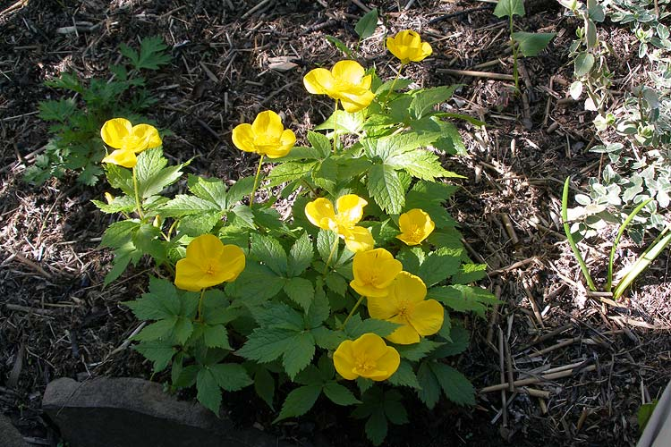

Опасная акация.
Такая замечательная и радующая глаз акация тоже может стать причиной плохого отдыха. Ее цветы используются в лечебных целях , а вот корни и кора акации содержат вещества, которые вредны для нашего организма и могут вызвать отравление.
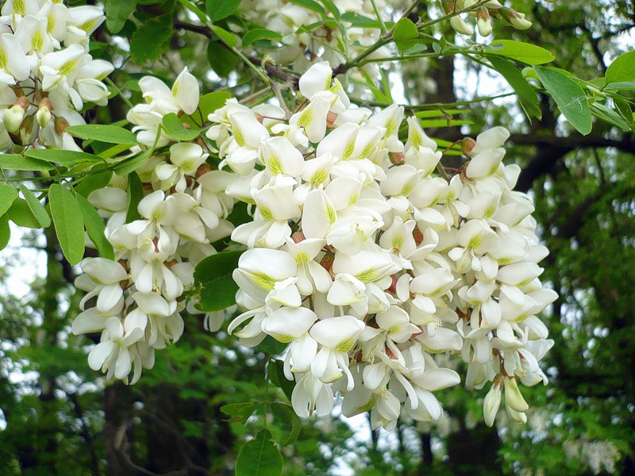
/
Симптомы отравления: тошнота, рвота, схваткообразные боли в животе, понос. Может быть кровавый стул, кровь в моче, острая сердечно-сосудистая недостаточность. Возможны резкие психические расстройства, судороги, потеря сознания. Первая помощь: промывание желудка 2-3 раза слабым раствором. Давать активированный уголь по 2 таблетки каждые 2 часа. При сильном отравлении дать сердечные средства — валокордин, настойку боярышника… И обязательно вызвать врача.

